Домашнее задание №6
по дисциплине:
«Дискретная математика»

Вариант 28
A = 130,17; B = 61,94

Формат Ф1 (число разрядов мантиссы m = 12):

A = (130,17)₁₀ = (0,822B...)₁₆ ≈ (0,823)₁₆ * 16²
X_{A} = (2 + 64)₁₀ = (66)₁₀ = (1000010)₂

0 | 1000010 | 100000100011
0 | 1 7 |  | 8 19

B = (61,94)₁₀ = (0,3DF0...)₁₆ ≈ (0,3DF)₁₆ * 16²
X_{B} = (2 + 64)₁₀ = (66)₁₀ = (1000010)₂

0 | 1000010 | 001111011111
0 | 1 7 |  | 8 19

Сравнение характеристик:

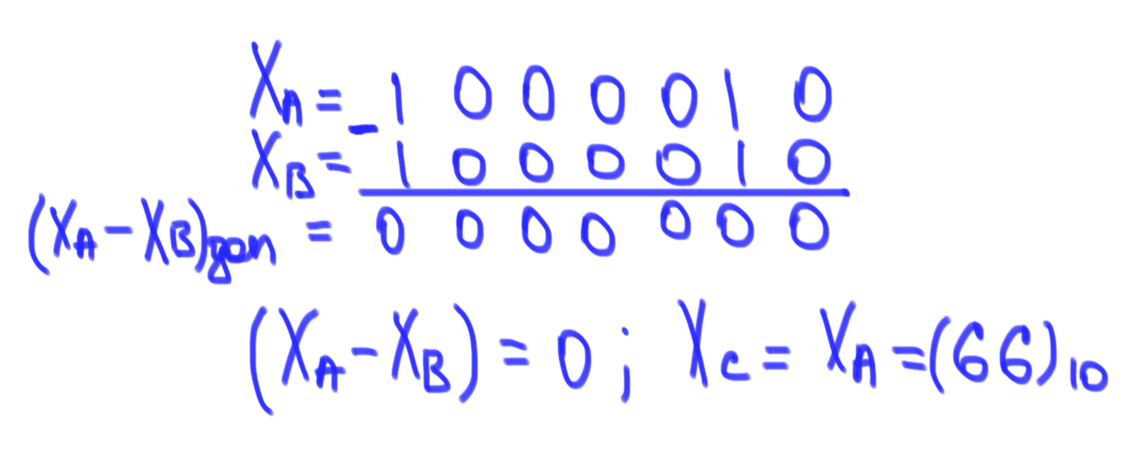

А) Оба операнда положительные (A > 0, B > 0):
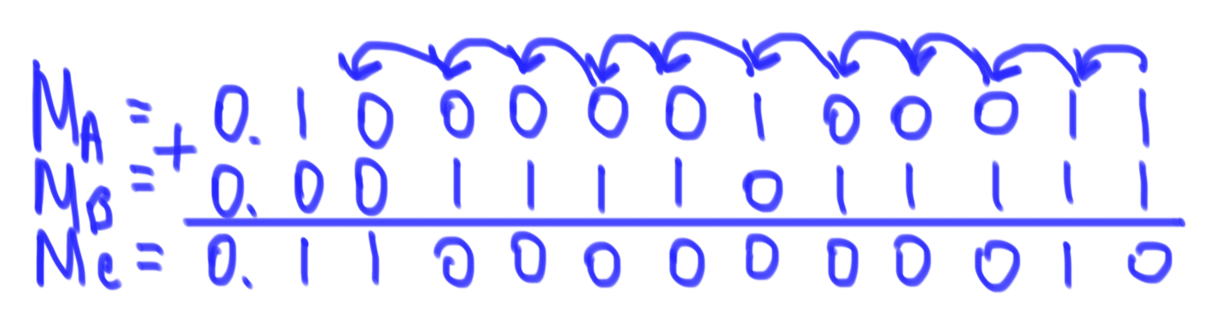

Результат сложения нормализован.

0 | 1000010 | 110000000010
0 | 1 7 |  | 8 19

С* = M_{C} * 16^{Pc} = (0,C02)₁₆ * 16² = (C0,2)₁₆ = (192,125)₁₀
C_{T} = A + B = (130,17 + 61,94)₁₀ = (192,11)₁₀
ΔC = C_{T} – C* = (192,11 – 192,125)₁₀ = (-0,015)₁₀
δС = $\left|\frac{C}{Cт}\right|$ * 100% = $\left|\frac{-0,015}{192,11}\right|$ * 100% ≈ 0.008%

Погрешность полученного результата можно объяснить следующими факторами:
- Неточное представление операндов

Б) A > 0, B < 0:
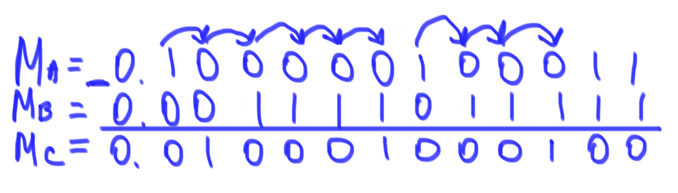
Результат сложения нормализован.

0 | 1000010 | 010001000100
0 | 1 7 |  | 8 19

С* = M_{C} * 16^{Pc} = (0,444)₁₆ * 16² = (44,4)₁₆ = (68,25)₁₀
C_{T} = A + B = (130,17 – 61,94)₁₀ = (68,23)₁₀
ΔC = C_{T} – C* = (68,23 – 68,25)₁₀ = (-0,02)₁₀
δС = $\left|\frac{C}{Cт}\right|$ * 100% = $\left|\frac{-0,02}{68,23}\right|$ * 100% ≈ 0.03%

Погрешность полученного результата можно объяснить следующими факторами:
- Неточное представление операндов

В) A < 0, B > 0:

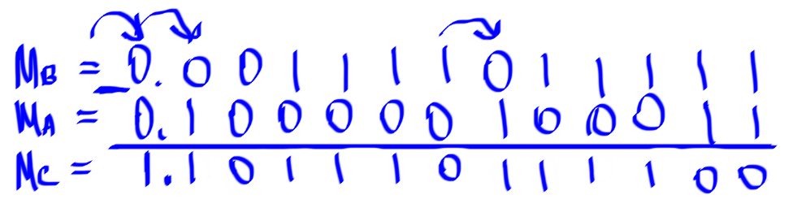

Результат представлен в доп. коде, соответственно, переведём его в прямой:
Таким образом, получим: M_{C} = (1.010001000100)₂
Результат сложения нормализован:

1 | 1000010 | 010001000100
0 | 1 7 |  | 8 19

С* = M_{C} * 16^{Pc} = (0,444)₁₆ * 16² = (44,4)₁₆ = (68,25)₁₀
C_{T} = A + B = (61,94 – 130,17)₁₀ = (–68,23)₁₀
ΔC = C_{T} – C* = (68,25 – 68,23)₁₀ = (0,02)₁₀
δС = $\left|\frac{C}{Cт}\right|$ * 100% = $\left|\frac{0,02}{–68,23}\right|$ * 100% ≈ 0.03%

Погрешность полученного результата можно объяснить следующими факторами:
- Неточное представление операндов

Формат Ф2 (число разрядов мантиссы m = 11):

A = (130,17)₁₀ = (0.1000001000101...)₂ ≈ (0,100000100011)₂ * 2⁸
X_{A} = (8 + 128)₁₀ = (136)₁₀ = (10001000)₂

0 | 10001000 | 00000100011
0 | 1 8 |  | 9 19

B = (61,94)₁₀ = (0,1111011111000...)₂ ≈ (0,111101111100)₂ * 2⁶
X_{B} = (6 + 128)₁₀ = (134)₁₀ = (10000110)₂

0 | 10000110 | 11101111100
0 | 1 8 |  | 9 19

Сравнение характеристик:

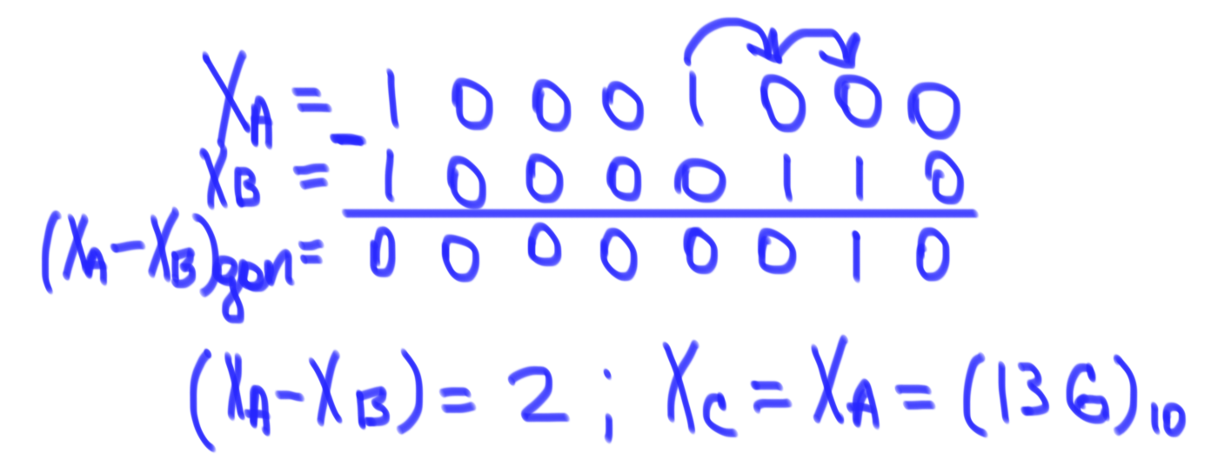

Так как разность характеристик операндов не равна нулю, необходимо осуществить сдвиг M_{B}^{–>2}:

M_{B}^{–>2} = (.001111011111)₂

А) Оба операнда положительные (A > 0, B > 0):

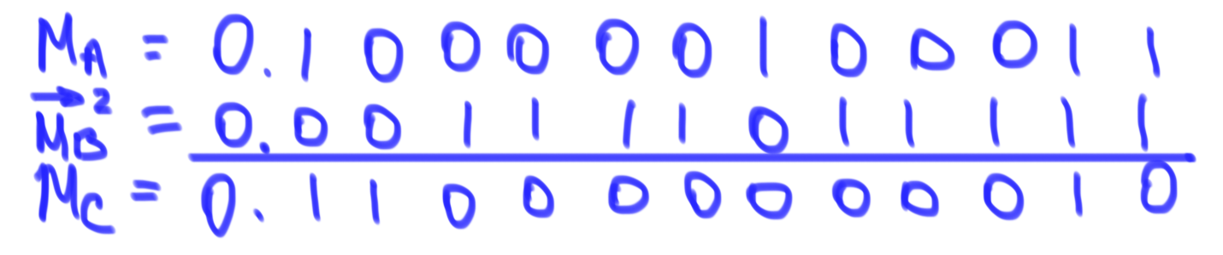

Результат сложения нормализован:

0 | 10001000 | 10000000010
0 | 1 8 |  | 9 19

С* = M_{C} * 2^{Pc} = (0,110000000010)₂ * 2⁸ = (11000000,0010)₂ = (192,125)₁₀
C_{T} = A + B = (130,17 + 61,94)₁₀ = (192,11)₁₀
ΔC = C_{T} – C* = (192,11 – 192,125)₁₀ = (–0,015)₁₀
δС = $\left|\frac{C}{Cт}\right|$ * 100% = $\left|\frac{–0,015}{192,11}\right|$ * 100% ≈ 0.008%

Погрешность полученного результата можно объяснить следующими факторами:
- Неточное представление операндов
- Потерей значащих разрядов мантиссы одного из операндов при уравнивании порядков

Б) A > 0, B < 0:

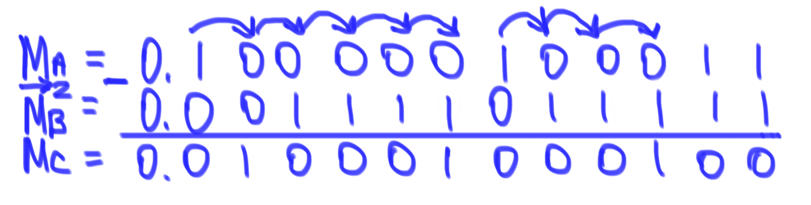

Результат сложения денормализован вправо:

M_{C}^{<–1} = (0.100010001000)₂

Так как выполнен сдвиг мантиссы влево, то порядок результата нужно уменьшить на 1 (P_{C} = P_{C} – 1 = (7)₁₀)

0 | 10000111 | 00010001000
0 | 1 8 |  | 9 19

С* = M_{C} * 2^{Pc} = (0,100010001000)₂ * 2⁷ = (1000100,01000)₂ = (68,25)₁₀
C_{T} = A + B = (130,17 – 61,94)₁₀ = (68,23)₁₀
ΔC = C_{T} – C* = (68,25 – 68,23)₁₀ = (–0,02)₁₀
δС = $\left|\frac{C}{Cт}\right|$ * 100% = $\left|\frac{–0,02}{68,23}\right|$ * 100% ≈ 0.03%

Погрешность полученного результата можно объяснить следующими факторами:
- Неточное представление операндов
- Потерей значащих разрядов мантиссы результата при его нормализации сдвигом мантиссы вправо
- Потерей значащих разрядов мантиссы одного из операндов при уравнивании порядков

В) A < 0, B > 0:23

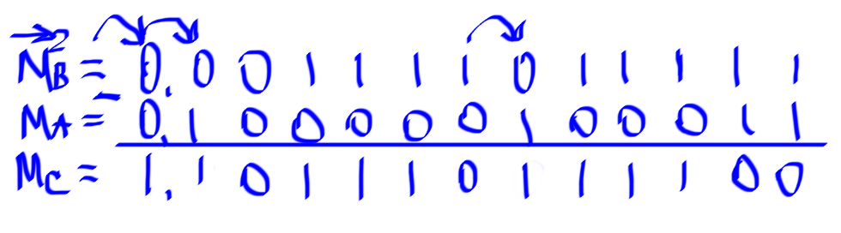

Результат представлен в доп. коде, соответственно, переведём его в прямой:
Таким образом, получим: M_{C} = (1.010001000100)₂

Результат денормализован вправо:

M_{C}^{<–1} = (1.100010001000)₂

Так как выполнен сдвиг мантиссы влево, то порядок результата нужно уменьшить на 1 (P_{C} = P_{C} – 1 = (7)₁₀)

1 | 10000111 | 00010001000
0 | 1 8 |  | 9 19

С* = M_{C} * 2^{Pc} = (1,100010001000)₂ * 2⁷ = (11000100,01000)₂ = (–68,25)₁₀
C_{T} = A + B = (61,94 – 130,17)₁₀ = (–68,23)₁₀
ΔC = C_{T} – C* = (–68,23 + 68,23)₁₀ = (0,02)₁₀
δС = $\left|\frac{C}{Cт}\right|$ * 100% = $\left|\frac{0,02}{–68,23}\right|$ * 100% ≈ 0.03%

Погрешность полученного результата можно объяснить следующими факторами:
- Неточное представление операндов
- Потерей значащих разрядов мантиссы результата при его нормализации сдвигом мантиссы вправо
- Потерей значащих разрядов мантиссы одного из операндов при уравнивании порядков

Батманов Даниил, Р3107

